**Πως να φτιάξετε έναν «μολυβένιο στρατιώτη»**

Θα χρειαστείτε:

* 1 ρολό μεγάλης διαμέτρου (π.χ. από συσκευασία νάιλον του μέτρου) για το σώμα και το κεφάλι
* 4 ρολά μικρής διαμέτρου (π.χ. από συσκευασία αλουμινόχαρτου) για τα χέρια και τα πόδια
* Προαιρετικά 1 ρολό μικρό (π.χ. από χαρτί υγείας) για το πέλμα των ποδιών
* Χρώματα ζωγραφικής ή χρωματιστά χαρτιά και μαρκαδόρους, κι ό,τι άλλο χρειαστεί για τη διακόσμηση

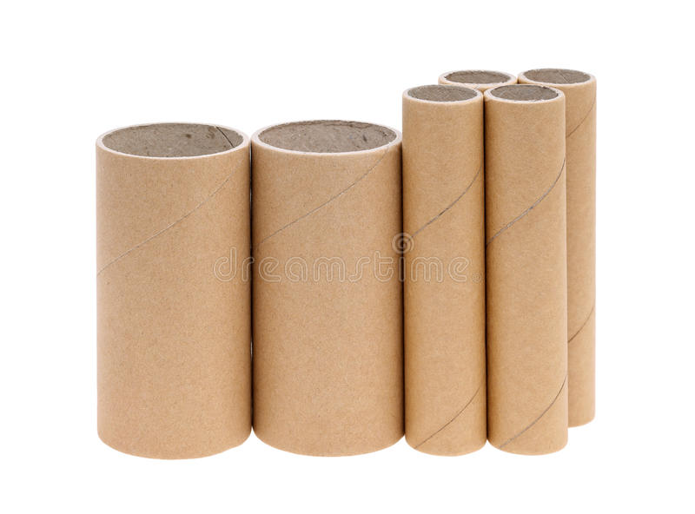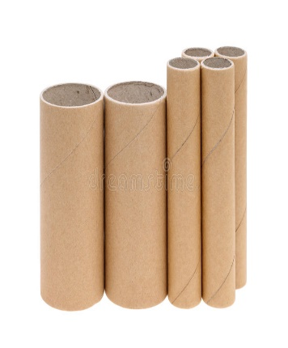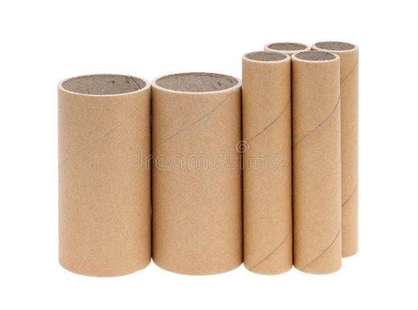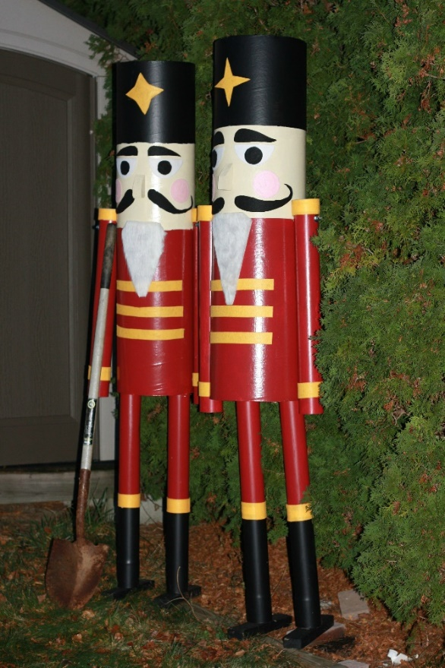

Χωρίζεται τον μεγάλο κύλινδρο σε 3 μέρη, με αναλογία **περίπου** όπως φαίνεται στο διπλανό σχήμα

Το ένα θα είναι το σώμα

Το άλλο θα είναι το κεφάλι

Το άλλο θα είναι το καπέλο

Τα χέρια και τα πόδια θα είναι περίπου όσο και το σώμα

2

3

6

Αφού χρωματίσετε ή διακοσμήσετε όλα τα ρολά , θα τα κολλήσετε για να φτιάξετε τον στρατιώτη.

**Προσοχή!** Τα ρολά θα πρέπει να τα έχετε προηγουμένως ταπώσει με χοντρό χαρτόνι που θα κόψετε (ή καπάκια μπουκαλιού, βάζου κλπ) και θα το κολλήσετε στα ανοίγματά τους.

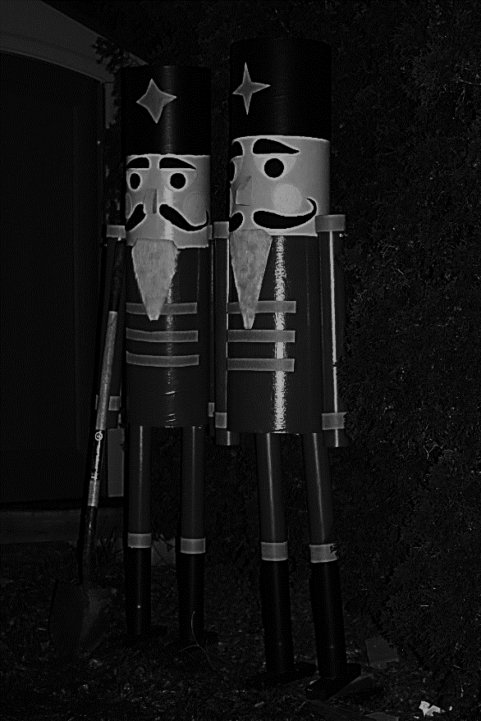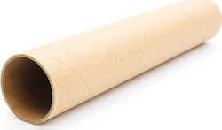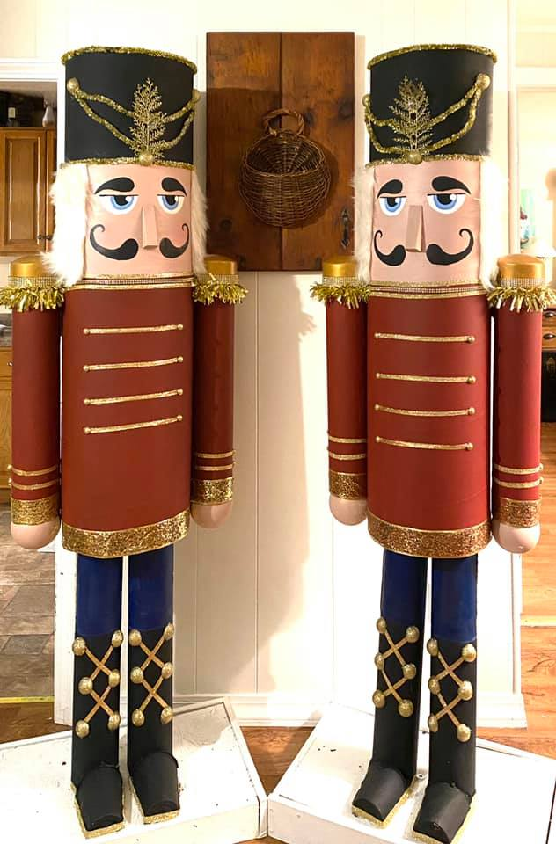

18

9

6

Για την **μύτη** μπορείτε να κόψετε ένα τρίγωνο χοντρό χαρτόνι

**Προσοχή!!!**

Αν τα ρολά που θα χρησιμοποιήσετε είναι λεπτά (όπως π.χ. από χαρτί κουζίνας, από χαρτί υγείας κλπ) τότε πρέπει να το γεμίσετε στο εσωτερικό του με τσαλακωμένα φύλλα χαρτιού (π.χ. από εφημερίδα, περιοδικά κλπ) ώστε να μην τσακίζει και να είναι σταθερό.